关于2018届毕业研究生提交盲审论文的通知
各研究生培养学院：
硕士学位论文质量是研究生教育质量的重要体现，为了进一步提高学位论文质量，现就2018届毕业研究生盲审论文有关事宜通知如下：
一、2018届毕业生硕士学位盲审论文纸质版请于3月31日前由各学院统一交研究生院，所提交的论文纸质版用于匿名评审，提交后不能更改。若发现论文纸质版有弄虚作假者，将取消答辩资格，不得申请硕士学位。
二、 提交论文要求
1.论文封面：采用研究生院统一设计的封面（见附件1）。
学校代码：为我校单位代码10716。
学号：以《陕西中医药大学研究生教育管理信息系统》显示的学号为准。
申请学位类型：医学硕士学位或中医/中药学硕士专业学位（4号宋体）。凡是学位类型为学术学位者（含同等学力人员），均为“医学硕士学位”；“中医类、中西医结合临床类、针灸推拿学类” 专业学位，申请学位类型为“中医硕士专业学位”；“中药学类”专业学位申请学位类型为“中药学硕士专业学位”。
2.论文封面及正文中不得出现导师和学生本人的姓名及相关信息，用XXX代替。
3.盲审论文需打印全文，页面采用A4纸张，60页以下用单面打印，60页以上用双面打印，论文采用印刷式装订（封面统一采用白色，A3纸侧面胶装），上交2份。
附件：1.盲审论文封面.doc
2.学位论文原创性声明及使用授权声明

研究生院
2018.3.9

附件1：
学校代码 10716 学 号

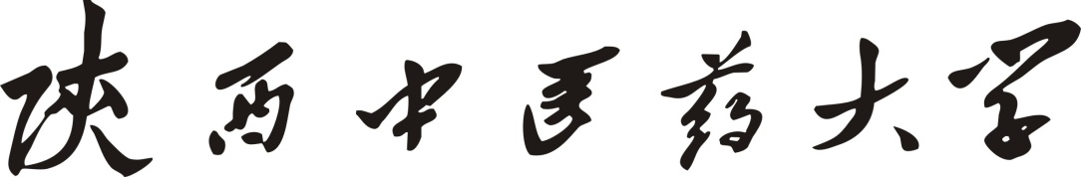

Shaanxi University of Chinese Medicine

硕士学位论文

(论文题目2号宋体加粗)

学位申请人 | 4号宋体加粗
指导教师姓名 | 4号宋体加粗
专业名称 | 4号宋体加粗
申请学位类型 | 医学硕士学位 或XXX硕士专业学位(4号宋体加粗) (选择)
论文提交日期 | XXXX年4月

附件2：
陕西中医药大学学位论文原创性声明及使用授权声明
学位论文原创性声明
本人郑重声明：所呈交的学位论文，是个人在导师的指导下，独立进行研究工作所取得的成果，无抄袭及编造行为。除文中已经特别加以注明引用的内容外，本论文不含任何其他个人或集体已经发表或撰写过的作品成果。对本文的研究做出重要贡献的个人和集体，均已在文中以明确方式标明并致谢。本人完全意识到本声明的法律结果并由本人所承担的法律责任。
学位论文作者签名（须亲笔）＿＿＿＿＿
日期： 年 月 日

学位论文使用授权声明
陕西中医药大学有权保留使用本人学位论文，同意学院按规定向国家有关部门机构送交论文的复印件和电子版，允许被查阅和借阅。本人授权陕西中医药大学可以将本学位论文的全部或部分内容编入有关数据库进行检索，可以采用影印、缩印或其他复印手段保存和汇编本学位论文。可以公布（包括刊登）论文的全部或部分内容。
保密□，在 年解密后适用本授权书。本学位论文属于不保密□。
（请在以上方框内打“√”）
论文作者签名（须亲笔）＿＿＿＿＿
日期： 年 月 日
论文导师签名（须亲笔）＿＿＿＿＿
日期： 年 月 日

